新 书 推 荐
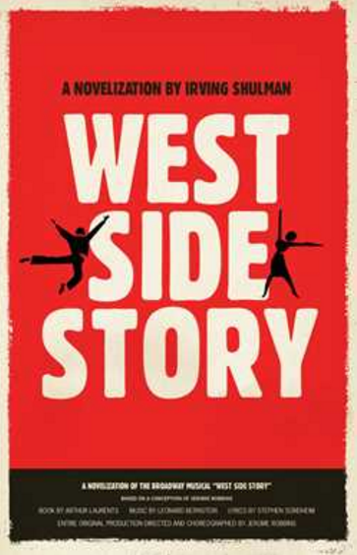
中文书名：《西区故事》
英文书名：WEST SIDE STORY
作 者：Irving Schulman
出 版 社：Gallery
代理公司：ANA/Lauren Li
页 数：160页
出版时间：2021年11月
代理地区：中国大陆、台湾
审读资料：电子稿
类 型：小说

内容简介：

百老汇经久不衰的经典歌舞剧的小说版作品，全新创作的书籍封面，对那些斯蒂芬·斯皮尔伯格（Steven Spielberg）拍摄的电影版《西区故事》（West Side Story）的粉丝而言，是绝佳的选择。

托尼（Tony）向玛利亚（Maria）保证，自己会置身事外。他会信守自己的诺言吗？或者他们这段刚刚开花结果的爱情会意外地凋零？
这部百老汇经典歌剧的小说版作品，将原作全部的深度、戏剧性以及无与伦比的美全部原滋原味地保留了下来。让读者能够从中一睹这出美国舞台剧历史上最经久不衰作品的风采。
一部有斯皮尔伯格和百老汇压阵的作品：史蒂芬·斯皮尔伯格（Steven Spielberg）根据歌剧原作的最新改编电影作品，由安塞尔·埃尔格特（Ansel Elgort）担任男主角托尼的扮演者，将在2021年12月10日上映（作品因疫情的原因推迟上映了一年）。这部电影的上演是圣诞假期期间的一件重要娱乐事件，将吸引大家的热切关注。本作将会在电影上映前一个月登上书架。

这部电影同样是紧跟在新版的《西区故事》舞台剧大获成功以后上映。新版的舞台剧于2019年12月10号上演。由伊沃·冯·霍夫（Ivo Van Hove）指导的这部舞台作品，在疫情以前获得了社会的赞誉，上座率达到了百分之百。
是为经典更新的时候了：这部作品自1990年出版以来就深受市场欢迎，最近一个版本的作品尽管看上去有些过时，但仍拥有着广泛的读者群体。如今，正是更新的大好时机。这次出版的精装版本将会以全新的形象继续讲述这个经典的故事。

作者简介：

舒尔曼（Shulman 1913-1995)是一名小说作家与剧作家，因其对城市生活的描述而闻名。他的作品《安伯公爵》（The Amboy Dukes）《痛苦的喊叫》（Cry Tough）《方形陷阱》（The Square Trap）均被改变为电影。舒尔曼还为电影《无因的反叛》（Rebel Without a Cause）创作了最初的草稿。正是这部电影让詹姆斯·迪恩（James Dean）成为了巨星。

谢谢您的阅读！
请将回馈信息发至：李文浩 （Lauren Li）
安德鲁﹒纳伯格联合国际有限公司北京代表处
北京市海淀区中关村大街甲59号中国人民大学文化大厦1705室, 邮编：100872
电话：010-82449901
传真：010-82504200
Email: JHuang@nurnberg.com.cn
网址：www.nurnberg.com.cn
微博：http://weibo.com/nurnberg
豆瓣小站：http://site.douban.com/110577/
微信订阅号：安德鲁书讯


